Il futuro semplice
“Vedrai, vedrai” (Luigi Tenco)

Attività 1. Leggete il brano.

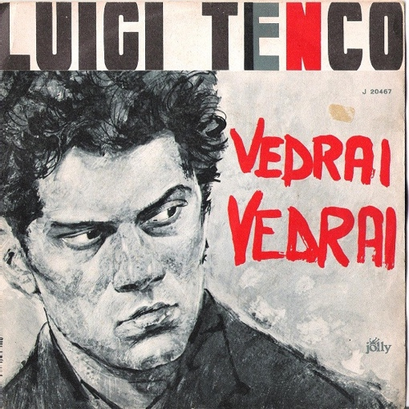
Luigi Tenco (1938 -1967) è stato un cantautore, attore, poeta, compositore e polistrumentista italiano. È considerato da alcuni critici come uno dei più grandi e talentuosi cantautori italiani di tutti i tempi. Tenco nasce a Cassine nel 1938, figlio di Teresa Zoccola e Giuseppe Tenco. Non conosce mai il padre, morto in circostanze non chiare. Tenco trascorre la sua infanzia a Cassine e Ricaldone fino al 1948, quando si trasferisce in Liguria, prima a Nervi e poi a Genova, dove la madre ha un negozio di vino chiamato “Enos” nel quartiere della Foce. Durante il liceo, Tenco fonda la Jelly Roll Morton Boys Jazz Band, nella quale Tenco suona il clarinetto e un altro cantante, poi diventato famoso, Bruno Lauzi, il banjo. Anche Gino Paoli, che diventerà uno dei più famosi cantanti e cantautori italiani, ha suonato con Tenco nella band Diavoli del Rock. Tenco si interessa di cinema e nel 1962 inizia un'esperienza cinematografica con il film La Cuccagna di Luciano Salce. Ha anche collaborato alla colonna sonora del film. La sua morte, avvenuta a soli 28 anni nell'albergo Savoy di Sanremo durante l'edizione del 1967 del Festival della canzone italiana. Questo evento di cronaca ha segnato indelebilmente il panorama musicale e culturale italiano, portando alla nascita del Club Tenco, che tutela la memoria dell'artista e della canzone d'autore.

Attività 2. Ascoltate la canzone e scrivete i verbi che sentite.

Vedrai, Vedrai
Quando la sera me ne torno a casa
Non ho neanche ________ di parlare
Tu non guardarmi con quella tenerezza
Come fossi un bambino che ritorna deluso
Sì, lo so che questa non è certo la vita
Che ____ ________ (sognare) un giorno per noi
__________, __________
Vedrai che _____________
Forse non _________ domani
Ma un bel giorno __________
__________, __________
Non son finito, sai
Non so dirti come e quando
Ma __________ che __________
Preferirei sapere che piangi
Che mi rimproveri di averti delusa
E non vederti sempre così dolce
Accettare da me tutto quello che viene
Mi fa disperare il pensiero di te
E di me che non so darti di più
Vedrai, vedrai
Vedrai che ___________
Forse non sarà domani
Ma un bel giorno cambierà
Vedrai, vedrai
No, non _______ _________ (finire), sai
Non so dirti come e quando
Ma un bel giorno cambierà

Attività 3. Leggete l’informazione sugli altri usi del futuro semplice:

Il futuro semplice viene usato per descrivere azioni che succederanno nel futuro. Però, può essere anche usato nelle seguenti situazioni:

- per indicare insicurezza, quindi si usa per esprimere un dubbio o una supposizione…

  - esempio: Qualcuno ha bussato alla porta, sarà Ginevra?
  - Che ora sarà?
- per dare ordini o consigli…
  - esempio: per il prossimo esame ti preparerai meglio
  - Metterai subito in ordine la tua camera.
- per togliere importanza a un argomento, riconoscendo una situazione come vera, ma sottolineando subito che ciò ha poca importanza.
  - esempio: Marco sarà anche un bravo ragazzo, ma a me è antipatico
  - avrò pure sessant’anni, ma mi sento ancora giovane.

Attività 4. Scrivete il futuro semplice nelle domande 1-4 e rispondete alla domanda n. 5 in gruppi:
- (Io) ____________ (essere) in ritardo, ma almeno il mio vestito è elegante!
- Le tue piante si stanno seccando, (tu) le _______________ (innaffiare)!
- Quanto freddo ________________(fare) domani?
- I suoi cani _____________ (avere) anche i musi simpatici, ma sono maleducati!
- Di cosa parla questa canzone? È una canzone d'amore, una canzone sul crepacuore (heartbreak), una canzone sull'amore non corrisposto? Scrivete alcune frasi che descrivono la storia usando alcuni connettivi (cioè, siccome, insomma, infatti) … il pronome relativo che e il futuro semplice.

La spiegazione è tratta da https://aulalingue.scuola.zanichelli.it/benvenuti/2010/10/07/il-futuro semplice/#:~:text=%E2%87%92il%20futuro%20pu%C3%B2%20indicare,in%20ordine%20la%20tua%20camera

